猜：文件名字 函数名字 以往项目经验 百度 ctrl+p 问
很多时候遇到的不是技术问题，而是业务问题
业务问题：去找产品经理 把要做的事情再讲一遍 再把你的理解复述
技术问题：百度，问同事，调试（看控制台，看network看请求信息和响应信息），确实很难的东西，先把会做的做出来（css做出来），然后问技术组长

看一下别人的ajax是怎么发送的
有时候你要做的事情其实别人做过类似 因为我们公司都是在做同一个项目

流程：
前端主管（项目经理）
产品经理 甲方
后端java
测试

产品经理开会 ---> 提需求 --> 能不能做，优先级，时间预估（一个多星期）

外包公司

2个月 需求老是改，别的事情

公司平台：在公司里面很多事情不会是口头上沟通 也不会直接QQ聊来聊去
邮件

项目怎么跑起来 线上的 找公司java帮你搞

git的用法
我们在公司里面第一件事情：把我们的电脑上的公钥发给同事
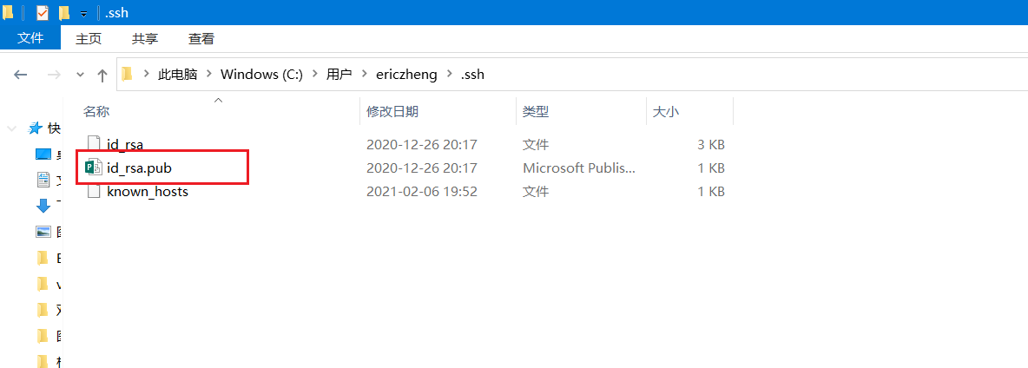

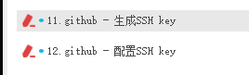

第二件事情 克隆项目代码
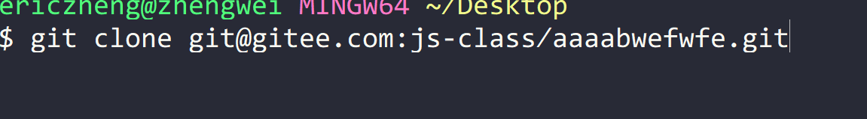
第三件事情 建立 自己的分支并且切换到自己的分支

名字规范：（git branch执行这个可以查看别人是怎么起名字的)
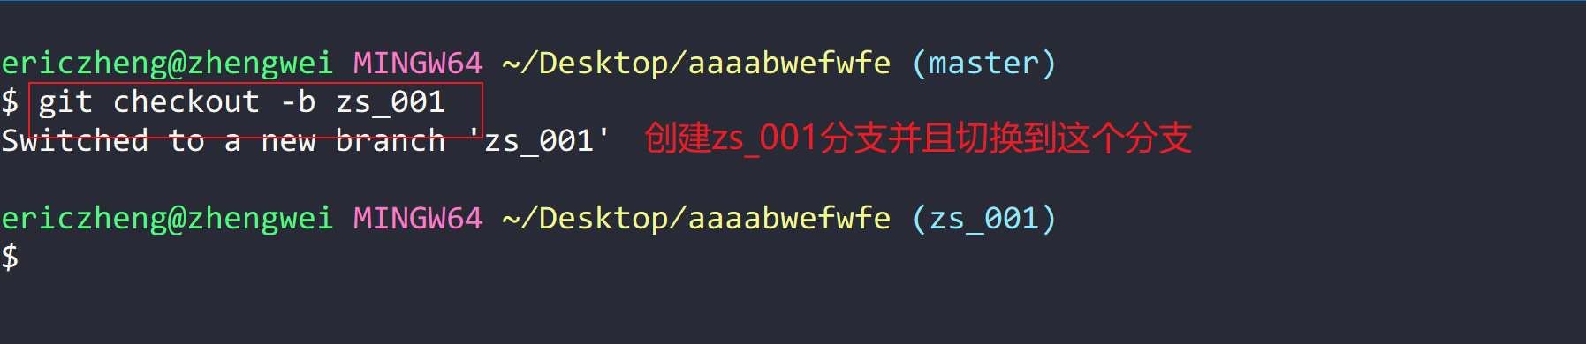
第四件事情 开始写代码

下面的事情是组长要做的：

组长要做的事情：在码云上创建项目，把我发的代码推送上去，然后把组员添加到这个项目

第一步、
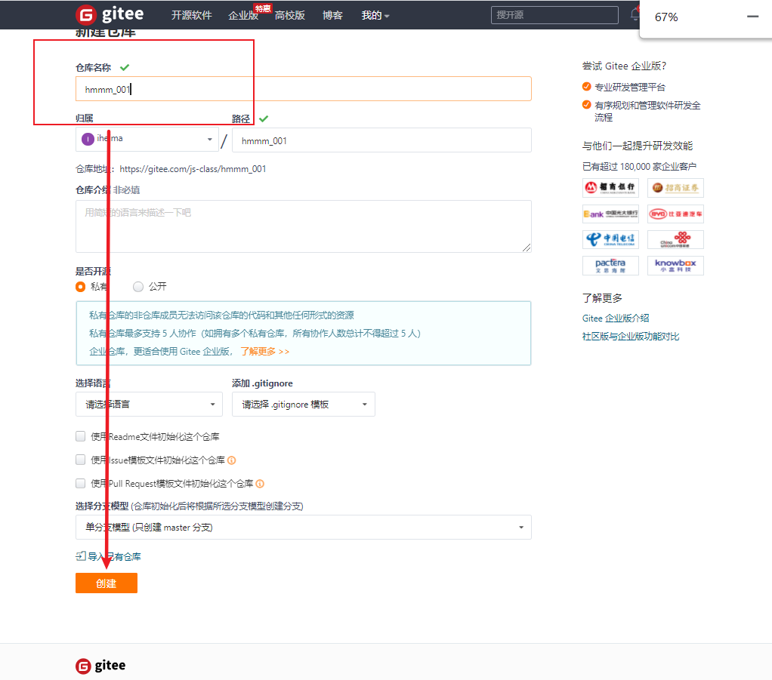
第二步、把项目克隆到本地
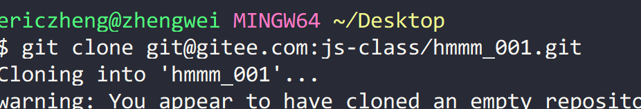
第三步、把我发的空的代码拷贝进去
第四步、推送到远程仓库
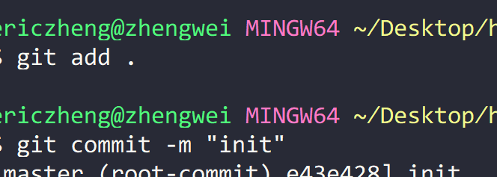
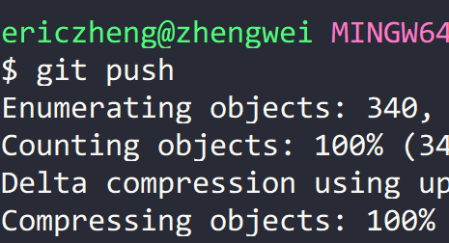
第五步、开始添加组员
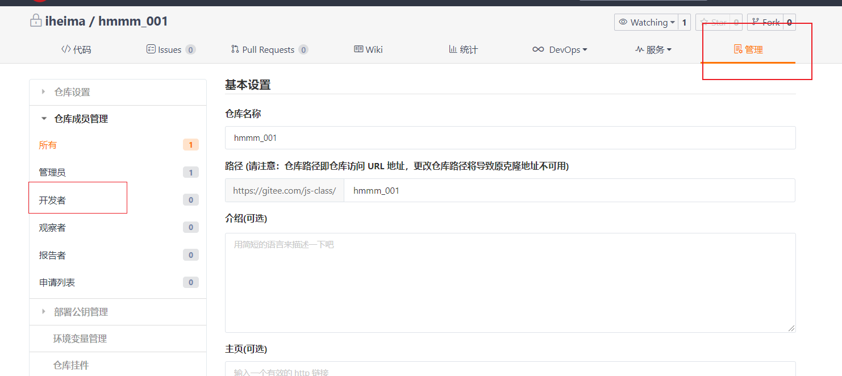

到项目写完的时候，每个组员把自己写推送到远程，把自己的分支名告诉组长，让组长合并到master主分支 把项目代码打包发我一下

